**Урок в темі № 8**

**Тема:** Знаходження числа за його дробом

**Мета:** домогтися засвоєння учнями алгоритму розв'язування задач на знаходження числа за його дробом (відсотками); повторити алгорит­ми розв'язування інших задач на ділення; виробляти вміння розв'язу­вати задачі на застосування названих алгоритмів; розвивати уміння аналізувати ситуацію; виховувати допитливість, уважність

**Тип уроку:** засвоєння знань та вмінь.

**Хід уроку**

**І. Організаційний етап**

**ІІ. Перевірка виконання домашнього завдання**

**№423**

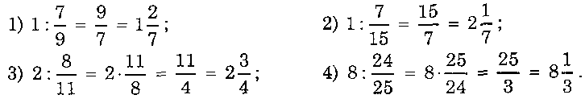

**№429**

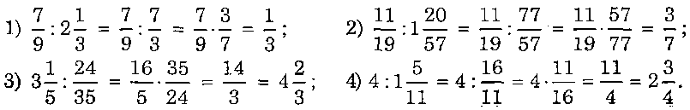

**№431**

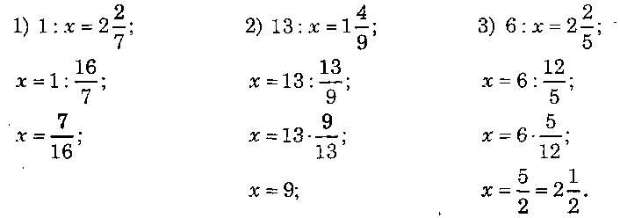

**ІІІ. Актуалізація опорних знань**

*Математичний диктант.*

Учитель диктує завдання на два варіанти. Учні записують відповіді до завдань свого варіанту на окремих аркушах, які потім здають учителеві для перевірки.

1. Запишіть число, обернене до  [7].
2. Запишіть число, обернене до 6 .
3. Запишіть число, обернене до  .
4. Запишіть число, обернене до 1 .
5. Знайдіть добуток числа   і числа, оберненого до нього.
6. Знайдіть  від числа 28 .
7. Знайдіть  від числа 45 .
8. Замініть добутком частку від ділення *у* на 2 .
9. Знайдіть частку від ділення  на  .
10. Поділіть 17 на .

**ІV. Систематизація знань. Мотивація діяльності**

З деякими видами задач на ділення ми знайомі: задача на знаход­ження швидкості руху за відомим часом і відстанню; знаходжен­ня числа, яке менше від даного у  разів; також задачі на знаходження частки від ділення цілого на кілька рівних частин та ін.); але є ще один вид задач, що розв'язуються діленням.

**V. Засвоєння знань (фронтальна робота)**

1. **Задача.** Розчистили від снігу  ковзанки, що становить 800 м2. Знай­діть площу ковзанки.

*Розв'язання.* Нехай площа ковзанки *х* м2.

За умовою  від *х* (м) дорів­нює 800 м2. (*)

Отже,  · *х* = 800, тобто *х* = 800 : . (**); *х* = 800 ·  = 2000.

*Відповідь.* Площа ковзанки 2000 м2.

Порівнявши (*) і (**), робимо висновок:

**Щоб знайти число за даним значенням його дробу, треба це значен­ня поділити на дріб.**

Якщо  від *х* становить *с, х = с* : *.*

*Приклад*

1. **Задача**. Житом засіяно 2 400 га, що становить 0,8 усього поля. Знай­діть площу поля.

*Розв'язання.* Оскільки відомо, що 0,8 від (*х*) поля становить 2 400 га,

то *х* = 2400 : 0,8 = 3000 га.

1. **Задача.** Маса сушеної риби становить 55 % маси свіжої риби. Скільки треба взяти свіжої риби, щоб дістати 231 кг сушеної риби.

*Розв'язання.* Зрозуміло, що треба знайти х, якщо 55 % від *х* становить 231 кг.

Задача відрізняється від задачі в п.1 тільки величиною «55 %». Але ж

55 % = 0,55, тому.

 (кг).

*Висновок.* Щоб знайти число за значенням його відсотків, треба:

1. записати відсотки дробом;
2. поділити значення відсотків на цей дріб.

*Приклад*

Збільшивши продуктивність праці на 7 %, робітник виконав за той самий час на 98 деталей більше, ніж було заплановано. Скільки деталей повинен був виготовити робітник за планом?

*Розв'язання.* 7 % = 0,07; 98 : 0,07 = 1 400.

*Відповідь.* За планом 1 400 деталей.

|  |  |
| --- | --- |
| **Знаходження числа за значенням** **його дробу (відсотків)** | |
| Правило 1) Знайдіть *х*, якщо  від *х* становить с: *х = с* : .  2) Знайдіть х, якщо *р %* від *х* становить *с:* а) *р* % виражаємо у вигляді ;  б) *х = с* : . | Приклад  1) Знайдіть число, якщо  його 21.  .  2) Знайдіть число, якщо 30 % його становить 90:  а) 30% = 0,3; б) 90 : 0,3 = 300. |

**VІ. Засвоєння вмінь**

***Усні вправи***

1. На присадибній ділянці зібрали 8 кг огірків, що становить  зібраних овочів. Скільки кілограмів овочів зібрали?
2. На присадибній ділянці зібрали 8 кг огірків, що становить 0,4 зібра­них овочів. Скільки кілограмів овочів зібрали?
3. На присадибній ділянці зібрали 8 кг огірків, що становить 40 % зібра­них овочів. Скільки кілограмів овочів зібрали?

**№439, 440, 441**

**Задача.** У класі три відмінники, що становить 12 % усіх учнів класу. Скільки учнів у класі?

**№452, 456\***

**VІІ. Підсумки уроку**

Який з виразів є розв'язком задачі?

На лінію вийшло 56 автобусів, що становить  усіх автобусів авто­парку. Скільки автобусів у автопарку?

1) · 56; 2)  : 56; 3) 56 : ; 4) 56 + .

**VІІІ. Домашнє завдання**

Вивчити правило на стор.69, №442, 446, 457*